**常州市光华学校关于 “4410 ”师培工程教师分工的**

**公 示**

**为了进一步推进 “4410” 师培工程的顺利实施，提升教师队伍的整体素质和专业能力，确保师培工作的高效开展，现将参与本工程的教师分工情况公示如下：**

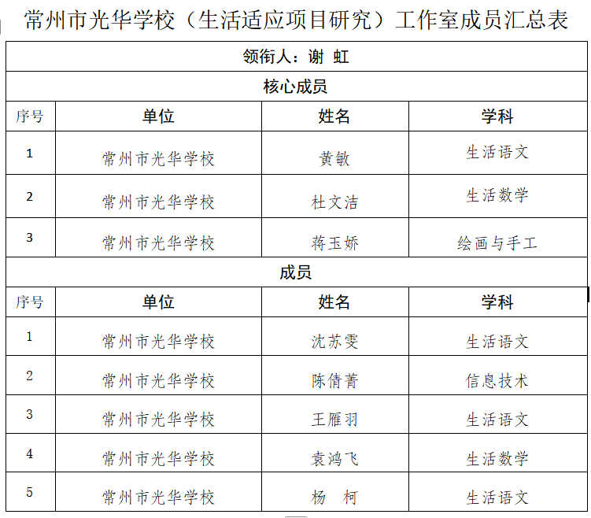

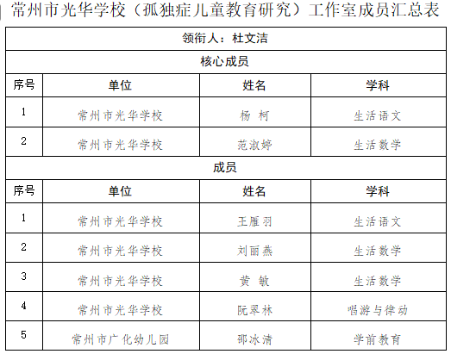

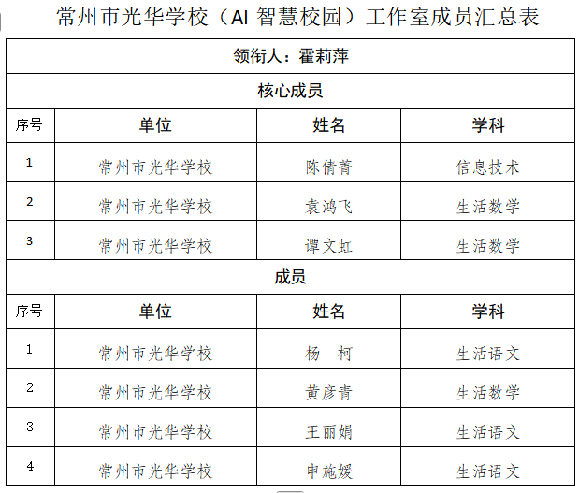

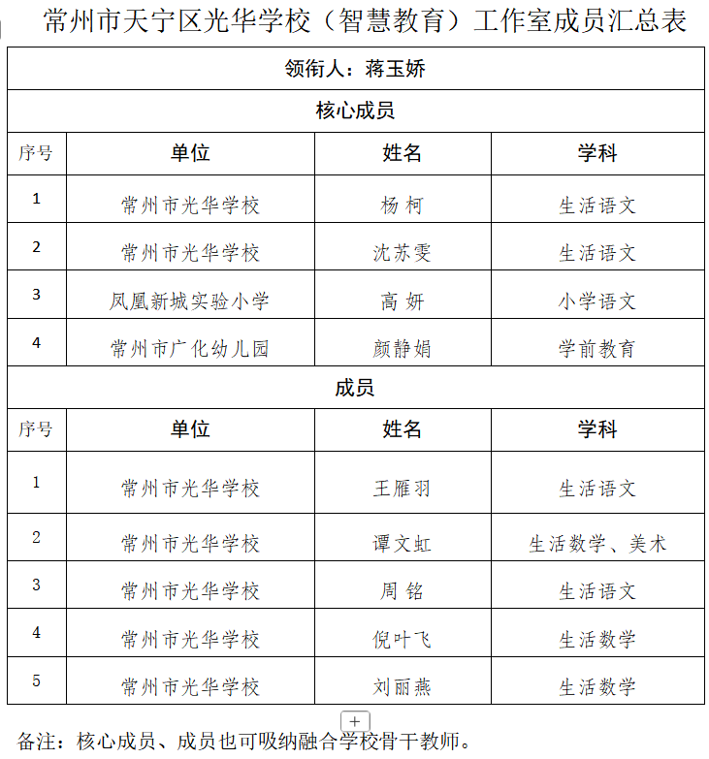

**常州市光华学校**

**2025年4月29日**